Derecho de los padres a conocer la información requerida por la Ley de Educación Primaria y Secundaria (ESEA) [Sección 1112(e)(1)(A)] y la Ley Cada Estudiante Triunfa [Artículo 1112(e)(1)(A)]
Agosto de 2023
Estimado(s) Padre(s)/Tutor(es) Legal(s):
Su hijo asiste a la Escuela Intermedia North Brandywine, que recibe fondos del Título Federal I para ayudar a los estudiantes a cumplir con los estándares estatales de logros. A lo largo del año escolar, le proporcionaremos información importante sobre esta ley y la educación de su hijo. Esta carta le permite saber acerca de su derecho a solicitar información sobre las calificaciones del personal del salón de clases que trabaja con su hijo.
En Escuela Intermedia North Brandywine, estamos muy orgullosos de nuestros maestros y sentimos que están listos para el próximo año escolar y estamos preparados para darle a su hijo una educación de alta calidad. Como escuela de Título I, debemos cumplir con las regulaciones federales relacionadas con las calificaciones de los maestros como se define en ESEA. Estas regulaciones le permiten aprender más acerca de la capacitación y las credenciales de los maestros de su hijo. Estamos encantados de proporcionarle esta información. En cualquier momento, usted puede preguntar:
- Si el maestro cumplió con los requisitos estatales y los requisitos de certificación para el nivel de grado y la asignatura que está enseñando,
- Si el maestro recibió un certificado de emergencia o condicional a través del cual se exoneran las calificaciones estatales, y
- Qué títulos de pregrado o posgrado posee el profesor, incluidos los certificados de posgrado y los títulos adicionales, y las especializaciones o áreas de concentración.
También puede preguntar si su hijo recibe ayuda de un paraprofesional. Si su hijo recibe esta asistencia, podemos proporcionarle información sobre las calificaciones del paraprofesional.
La Ley Cada Estudiante Triunfa (ESSA, por sus) que fue promulgada en diciembre de 2015 y reautoriza la Ley de Educación Primaria y Secundaria de 1956 (ESEA) incluye el derecho adicional a conocer las solicitudes. En cualquier momento, los padres y familiares pueden solicitar:
- Información sobre las políticas relativas a la participación de los estudiantes en las evaluaciones y procedimientos para
- Información sobre las evaluaciones requeridas que incluyen
- materia probada,
- propósito de la prueba,
- fuente del requisito (si procede)
- tiempo que tardan los estudiantes en completar la prueba, y
- tiempo y formato de difusión de resultados.
Nuestro personal está comprometido a ayudar a su hijo a desarrollar el conocimiento académico y el pensamiento crítico que necesita para tener éxito en la escuela y más allá. Ese compromiso incluye asegurarse de que todos nuestros maestros y paraprofesionales cumplan con los requisitos estatales aplicables de Pensilvania.
Si tiene alguna pregunta sobre la asignación de su hijo a un maestro o paraprofesional, comuníquese con o por correo electrónico al robertse@casdschools.org, Dr. Eugenia Roberts 610-383-3745.

Sinceramente,
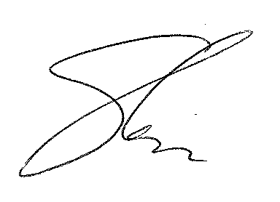

Dr. Eugenia Roberts, Principal

